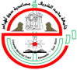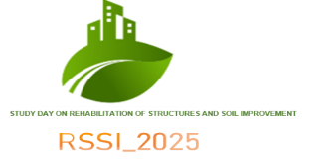

Mohamed Cherif Messaadia University - Souk Ahras

Faculty of Science and Technology

Civil Engineering Department and InfraRes laboratory

Study of **RSSI_2025**

**REHABILITATION OF STRUCTURES AND SOIL IMPROVEMENT**

Towards sustainable and environmentally friendly solutions

September 24, 2025, Souk Ahras, Algeria

دعوة عامة

تحية طيبة،

يسعدنا دعوتكم لحضور فعاليات اليوم الدراسي **RSSI_2025**: ” إعادة تأهيل الهياكل وتحسين التربة: نحو حلول مستدامة وصديقة للبيئة“، المنظم من طرف كلية العلوم والتكنولوجيا، قسم الهندسة المدنية بالتعاون مع مختبر **InfraRes** والذي سيُعقد يوم **24سبتمبر2025** في القاعة الكبرى لكلية الآداب واللغات.، القطب الجامعي الجديد.

الاستقبال يبدا من الساعة التامنة وحفل الافتتاح سيكون على الساعة 8:45 صباحًا.

حضوركم يشرفنا وسيساهم بشكل كبير في نجاح هذا الحدث.

عميدة الكلية رئيسة اليوم الدراسي